**OUTLINE ANALISIS RESIKO**

**Dr. Bambang Cahyono**

**Capaian Pembelajaran (Kompetensi)**:

Peserta dapat membuat Form Analisis Resiko dan Prosedur pengisiannya, serta memperesentasikannya dengan rasa rtanggung jawab (C3,A3, P3).

**Sistematika**

1. Pendahuluan
2. Konsep Dasar Bahan Diskusi tentang Mabajemen Resiko
3. Praktek Terstruktur Penyusunan Dokumen
4. Evaluasi hasil

**Output:**

Dokumen Panduan Mutu Laboratorium dimana Peserta bekerja (tayangkan contoh)

**Referensi**

<https://www.iso.org/obp/ui/#iso:std:iso-iec:17025:en> (tayangkan)

Sheet pelatihan ISO 177023

**Bahan Bacaan lainnya:**

Retno Widiastuti, Patrisius Edi Prasetyo, Mega Erwinda, Identifikasi Bahaya Dan Penilaian Risiko Untuk Mengendalikan Risiko Bahaya Di Upt Laboratorium Terpadu Universitas Sarjanawiyata Tamansiswa, IEJST (Industrial Engineering Journal of The University of Sarjanawiyata Tamansiswa) Vol. 3 No.2, Desember 2019 51 <https://core.ac.uk/download/pdf/287049523.pdf>

**ISI (Materi) untuk Didiskusikan**

**Konsep utama Sistim ISO 17025: 2017**

* Pendekatan Proses
* Pendekatan Risk Based Thinking (berfikir berbasis risiko)
* Continual improvement (peningkatan berkelanjutan)

**Pendekatan Proses**

* Semua organisasi menggunakan proses untuk mencapai tujuannya
* Proses : Serangkaian kegiatan yang terkait dengan memakai sumber daya dan dikelola yang menggunakan input (masukan) untuk memberikan hasil yang diinginkan (out put) yaitu mengolah masukan (input) menjadi keluaran (out put) yang diharapkan.
* Contoh Input dan out put : bahan, peralatan, sample, report, produk, , data.

**Pendekatan Risk Based Thinking (berfikir berbasis risiko)**

* Klausul dalam ISO/IEC 17025:2017
* Standar ini mewajibkan laboratorium untuk merencanakan dan menerapkan tindakan untuk mengatasi risiko dan peluang.
* Mengatasi risiko dan peluang merupakan dasar untuk meingkatkan efektivitas sistim manajemen, mencapai hasil yang lebih baik dan mencegah dampak negatif. Laboratorium bertanggung jawab untuk menentukan risiko dan peluang yang perlu ditangani.
* “Risk based thinking” dalam ISO 9001:2015 adalah termasuk aktifitas menilai setiap proses, aktifitas, keadaan (internal dan eksternal) dimana ada pengaruh ketidakpastian dalam mencapai tujuan.
* Dengan risks based thinking, maka semua resiko akan di identifikasi, dipertimbangkan dan di kendalikan sehingga resiko tersebut tidak mengganggu pencapaian tujuan
* Risk Based Thinking merupakan elemen dalam Pendekatan Proses, yaitu memastikan bahwa risiko dipertimbangkan dari awal sampai akhir proses.
* Risk Based Thinking merupakan elemen dalam proses perbaikan terus-menerus yang difokuskan pada pencegahan
* Esensi dari risk based thinking adalah membiasakan ‘berpikir atas dasar resiko’ untuk setiap keputusan penting yang akan dibuat.
* Dan hasil dari risk based thinking adalah sistem manajemen mutu yang benar-benar sesuai dengan kondisi dan situasi real yang dihadapi organisasi.

**Continual improvement (peningkatan berkelanjutan) PDCA**

Prinsip siklus peningkatan berkelanjutan meliputi proses peningkatan yang terdiri dari 4 tahap yaitu :

**Plan:** Menetapkan sasaran berdasarkan risiko, pembentukan tim peningkatan proses.

**Do :** melaksanakan semua yang telah direncanakan di tahap plan

**Check :** tahap pemeriksaan hasil dari penerapan ditahap Do. Melakukan perbandingan antara hasil actual yang telah dicapai dengan sasaran yang ditetapkan

**Act :** Tahap untuk mengambil tindakan terhadap hasil-hasil dari tahap check. Tindakan yang harus dilakukan berdasarkan hasil yang dicapai yaitu tindakan perbaikan (corrective action)

Jika ditemukan ketidaksesuaian dengan sistim manajemen mutu, maka tindakan perbaikan perlu dilakukan segera dengan :

* **Plan :** Buat rencana tindakan yang akan diambil, dengan menetapkan tujuan sasaran perbaikan mutu. Siapa yang mengerjakan apa, dengan sumber daya apa, kapan perbaikan mutu dicapai, harus tertuang dalam dokumen perencanaan.
* **Do :** Kerjakan rencana yang sudah dibuat, ketika dokumen perencanaan sudah ditetapkan, maka dokumen tersebut harus diterapkan secara konsisten. Bila diperlukan laboratorium menyelengarakan pelatihan personil terkait untuk meningkatkan kompetensinya, sehingga tujuan dan sasaran mutu yang telah ditetapkan tercapai
* **Check :** Periksa keefektifan dan efisiensi penerapan perencanaan. Kefektifan adalah sejauh mana kegiatan yang direncanakan terealisasi dan hasil yang direncanakan tercapai. Efisiensi merupakan hubungan antara hasil yang dicapai dengan sumber daya yang digunakan. Maka laboratorium harus memeriksa pengaruh penerapan perencanaan yang telah ditetapkan.
* **Act :** Tindakan perbaikan. Bila dalam pemeriksan keefektifan dan efisiensi ditemukan ketidaksesuaian antara perencanaan dengan penerapannya maka tindakan perbaikan harus segera dilakukan untuk mencapai kesesuaian standar sistim manajemen mutu laboratorium ISO 17025

**MANAJEMEN RESIKO**

Manajemen risiko adalah manajemen tentang cara atau mempersiapkan diri sebaik mungkin terhadap kemungkinan terjadinya kejadian yang tidak diinginkan.

Manajemen risiko adalah suatu proses mengidentifikasi, mengukur risiko serta membentuk strategi untuk mengelolanya melalui sumber daya yang tersedia

Manajemen risiko mencakup kegiatan merencanakan, mengorganisir, menyusun, memimpin dan mengawasi/ mengevaluasi program penanggulangan risiko

Tujuan manajemen risiko adalah untuk mengelola risiko akibat ketidakpastian, sehingga dapat memperoleh hasil yang optimal.

Manajemen risiko dapat dilakukan melalui proses

* Identifikasi risiko
* Analisa risiko
* Pengelolaan risiko
* Implementasi manajemen risiko
* Monitoring risiko

**Identifikasi risiko :**

Meliputi identifikasi risiko yang mungkin terjadi dalam suatu kegiatan organisasi, mengidentifikasi sumber risiko, dampak kejadian, penyebabnya.

Membuat daftar risiko (kemungkinan kerugian yang mungkin terjadi) .

Organisasi sebaiknya menerapkan teknik identifikasi risiko yang sesuai dengan sasaran dan kemampuan. (personal dengan pengetahuan yang sesuai dilibatkan dalam pengidentifikasian risiko

Analisa Risiko :

Mengukur risiko (measurement) dengan melihat potensial seberapa besar terjadinya severity (kerusakan) dan probabilitas terjadinya risiko tersebut, analisa risiko melibatkan pertimbangan atas penyebab dan sumber risiko

**Tahapan penerapan tindakan untuk mengatasi risiko dan peluang :**

Tentukan sumber dalam penentuan risiko dan peluang yang dapat meliputi aspek penting, kewajiban kepatuhan, serta isu internal dan external

Tentukan rencana tindakan untuk mengatasi risiko dan meningkatkan peluang

Pengelolaan risiko. (Cara penangani risiko) :

Risk Avoidance : yaitu memutuskan untuk tidak melakukan kegiatan yang mengandung risiko sama sekali. Dalam memutuskan untuk melakukannya maka harus dipertimbangkan potensial keuntungan dan kerugian yang dihasikkan oleh suatu kegiatan.

Risk reduction (mitigation), merupakan metode yang mengurangi kemungkinan terjadinya suatu risiko atau meminimalkan dampak ketika risiko terjadi

* Risk transfer yaitu memindahkan risiko kepada pihak lain, umumnya melalui kontrak misal nya asuransi
* Risk retention. Walaupu risiko tertentu dapat dihilangkan dengan cara mengurangi maupun mentransfernya, namun beberapa risiko tetap harus diterima sebagai bagian penting dari suatu kegiatan. Untuk risiko yang berdampak rendah lebih baik menerima risiko tsb.

**PRAKTEK**

Coba ketik contoh identifikasi Resiko Laboratorium

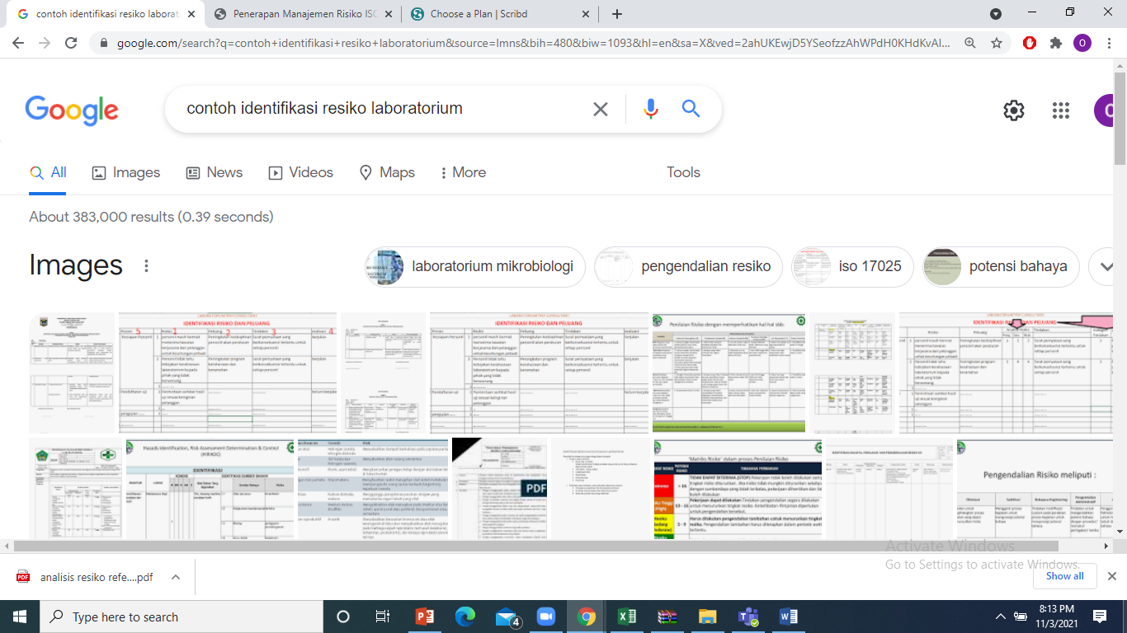

PRAKTEK MANAJEMENT RESIKO

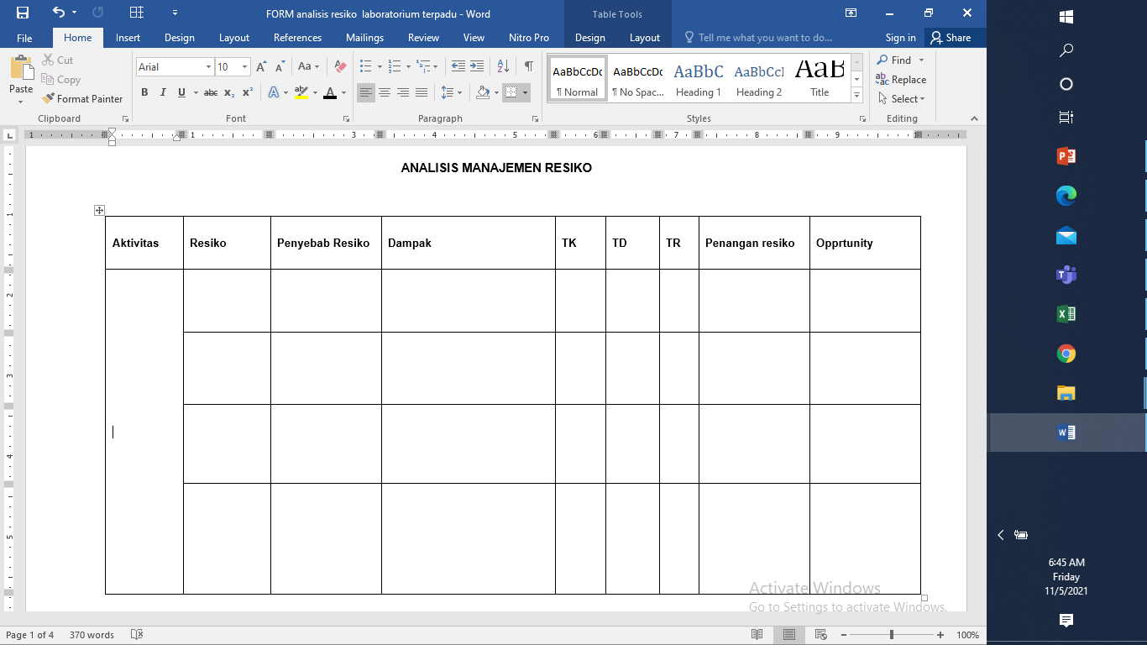

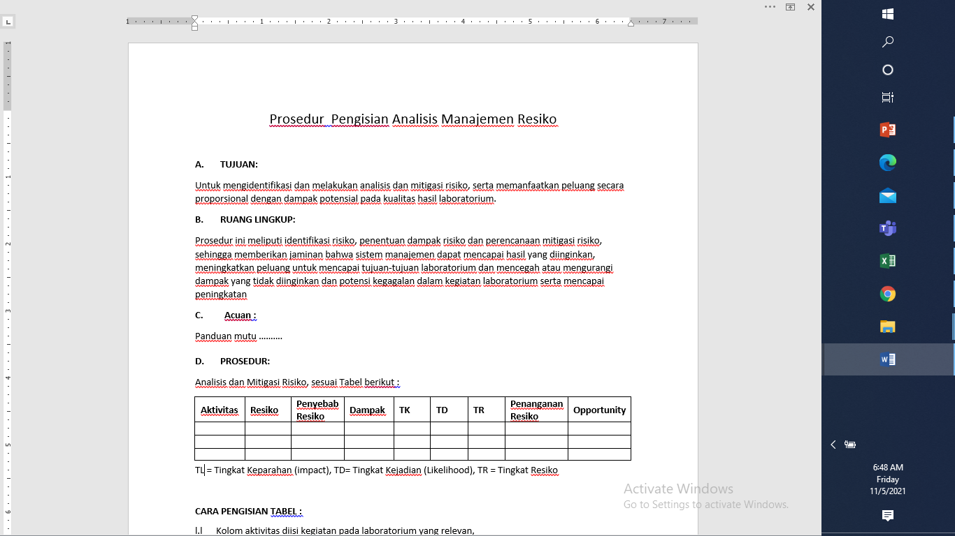

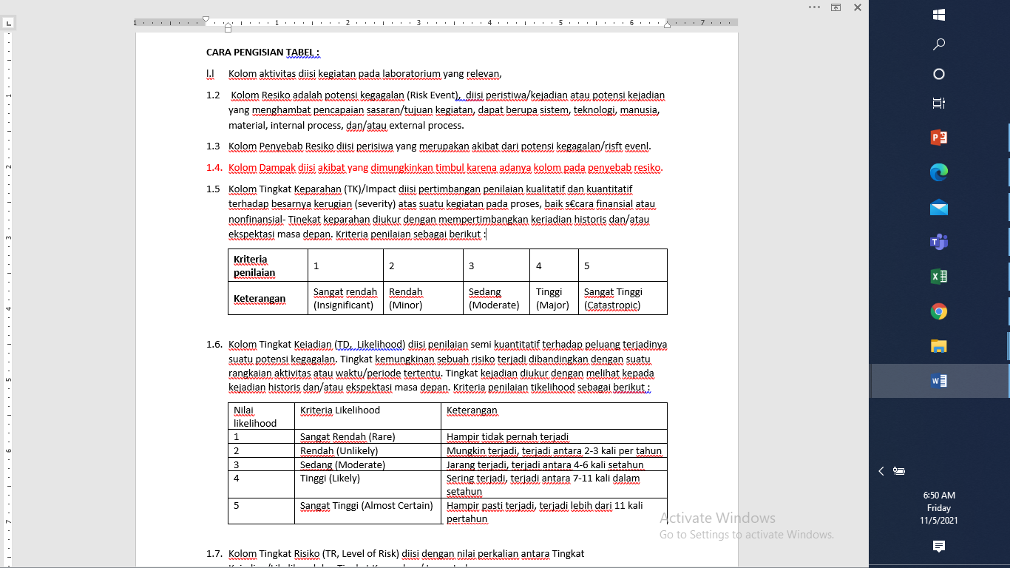

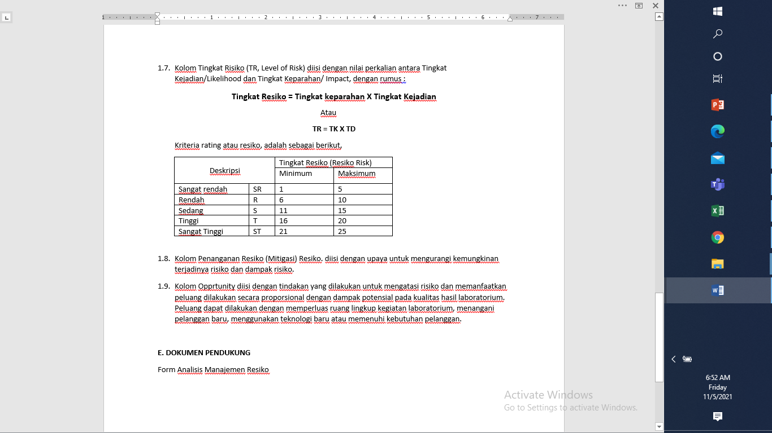

**Contoh:: Diberikan saat pelatihan**

**Catatan Penting**

Di literature, Grade mengenai tingkat resiko bervariasi, silahkan Saudara diskusikan dengan kolega